**【22701　單批轉帳】**

**壹、交易介紹**

|  |  |
| --- | --- |
| 原交易代號 | 原交易名稱 |
| N915 | 單批轉帳 |
| T915 | 單批轉帳 |
| T989 | 單批轉帳 |

‧整合原交易如上。

‧提供存戶執行多筆轉出／多筆存入的功能。

**貳、執行路徑**

帳務交易→單批轉帳→單批轉帳

**參、操作及業務規則說明**

1. 選擇「交易類別」：

若為0-多筆轉出，單批登打的資料會入一筆多筆交易序號，且須主管授權；

若為1-多筆存入，單批登打的資料會銷掉一筆多筆交易序號。

2. 輸入「委託人統編」、「轉帳類別」、「轉帳摘要」。

＊ 轉帳類別若為薪資轉帳，委託人統編須為雇主，且轉帳摘要系統自動帶入薪資轉帳，若須修改請自行輸入。

3. 選擇「存款人資料印錄」（存摺備註）是否印錄委託人統一編號。

系統預設為Y-印錄委託人統一編號；若此欄選擇N-不印錄委託人統一編號或空白，則委託人統編均不會顯示於交易明細及存摺中。

4. 輸入轉帳帳號、金額明細，輸入完畢後點選【下一步】。

5. 確認顧客資料及狀態，點選【本筆刪除】排除有問題訊息之資料後，點擊【執行】，放入綠網傳票。

6. 此交易執行後無法沖正。

(多筆轉出畫面)

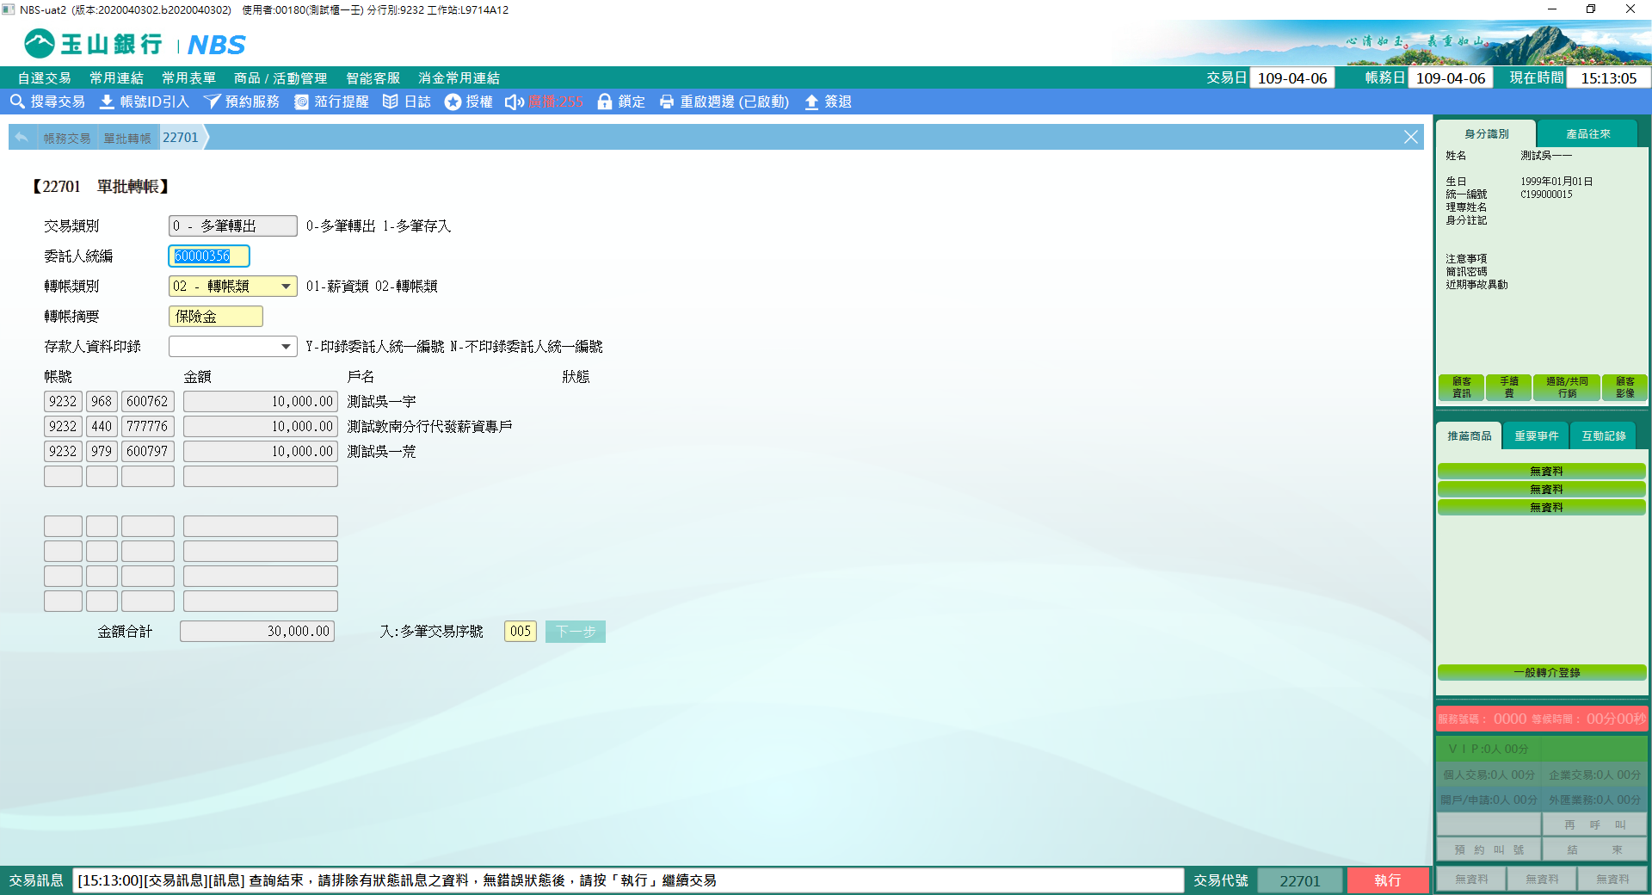

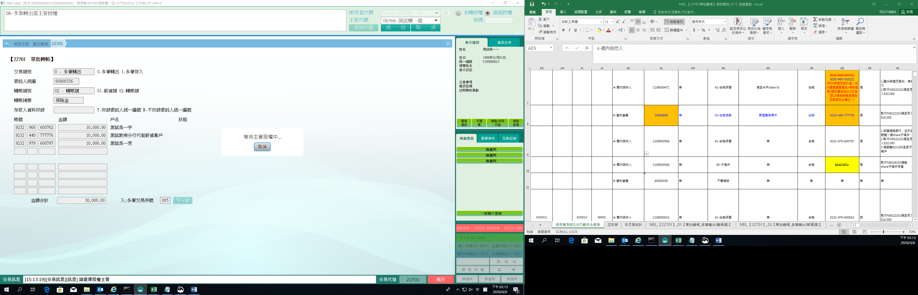

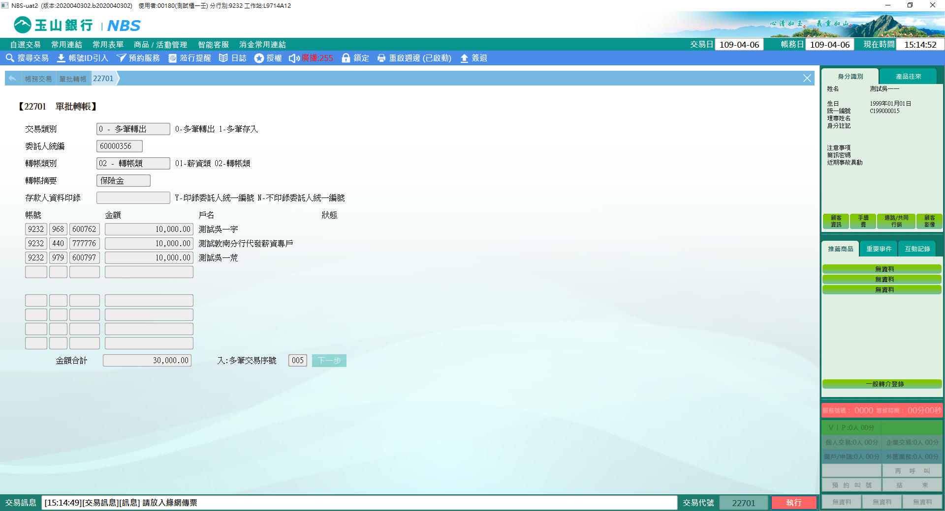

(多筆存入畫面)

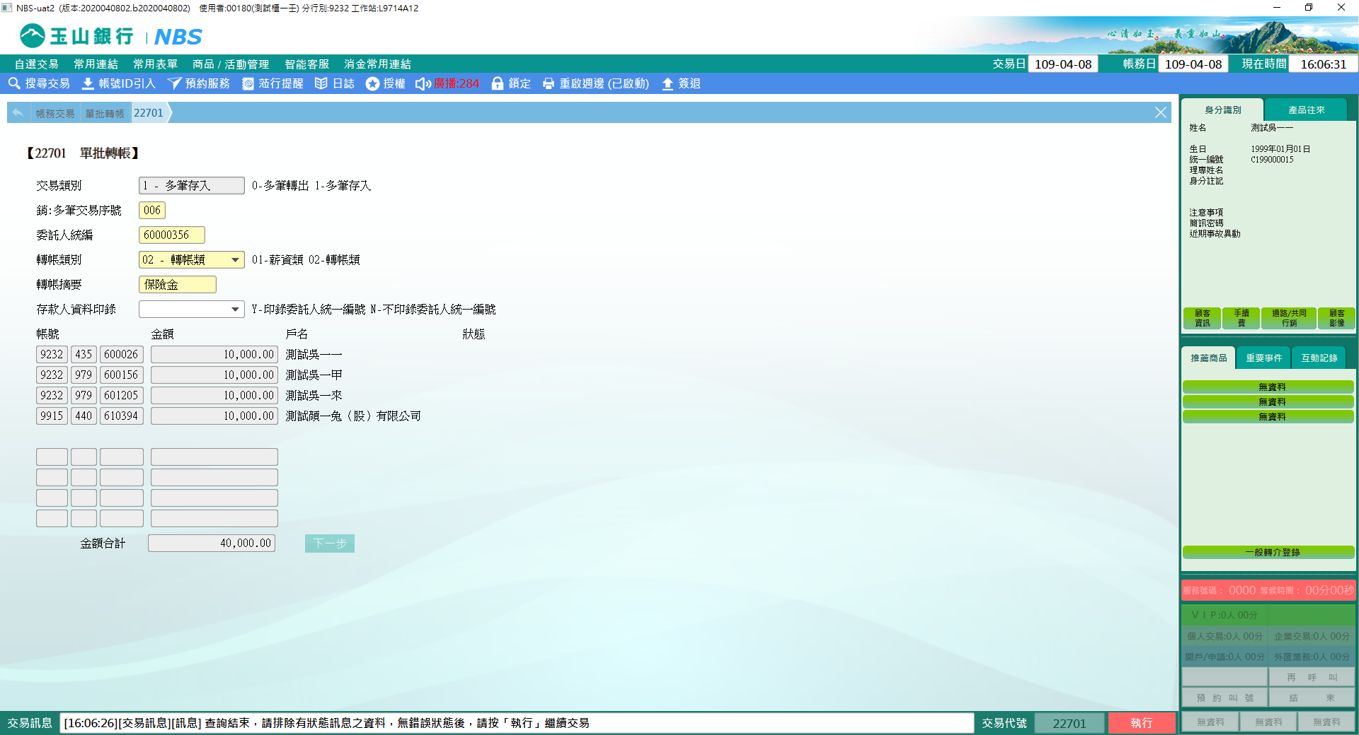

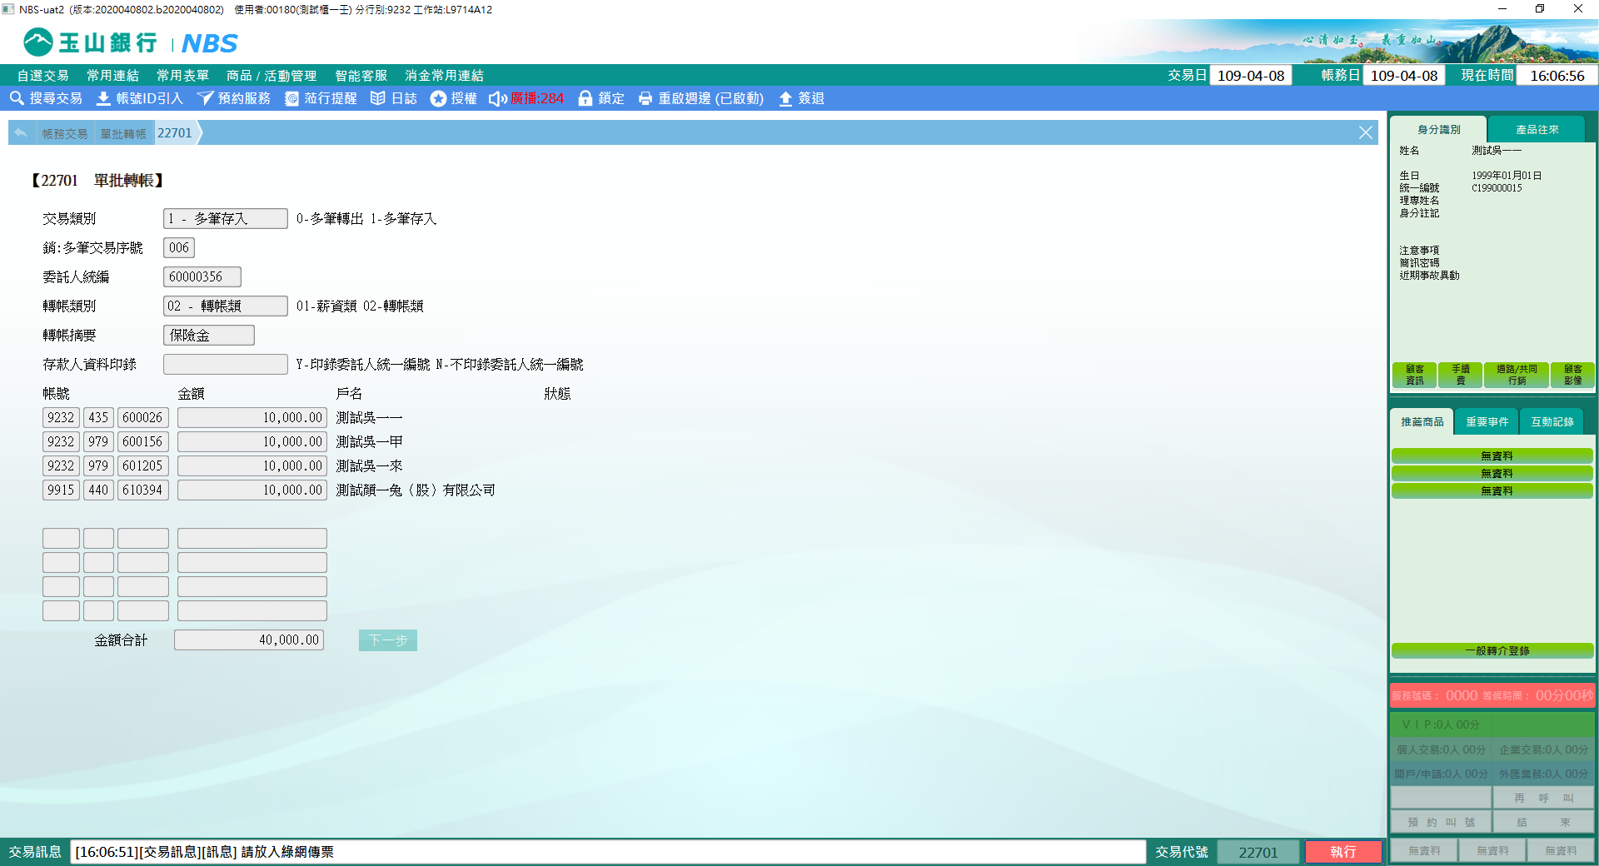

※輸入帳號為異常帳戶時，會出現【訊息代號查詢】按鈕，點選可查詢訊息代號內容；若帳戶確實有異，可點選【本筆刪除】按鈕刪除此筆資料。

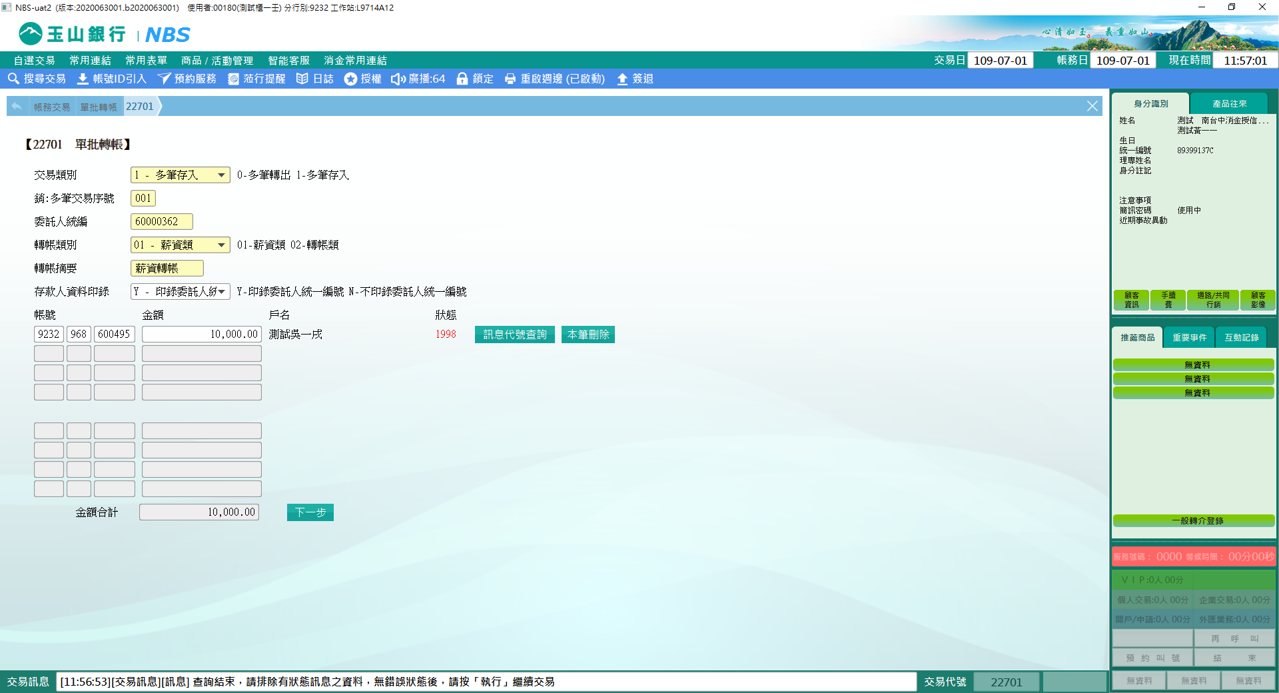

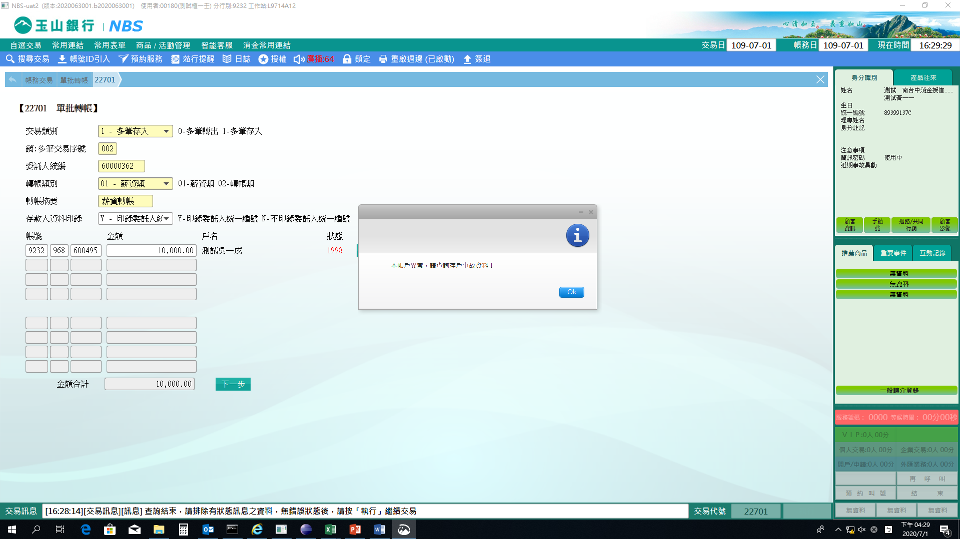

**肆、權限限制**

無。